Уметь прийти на помощь должен каждый

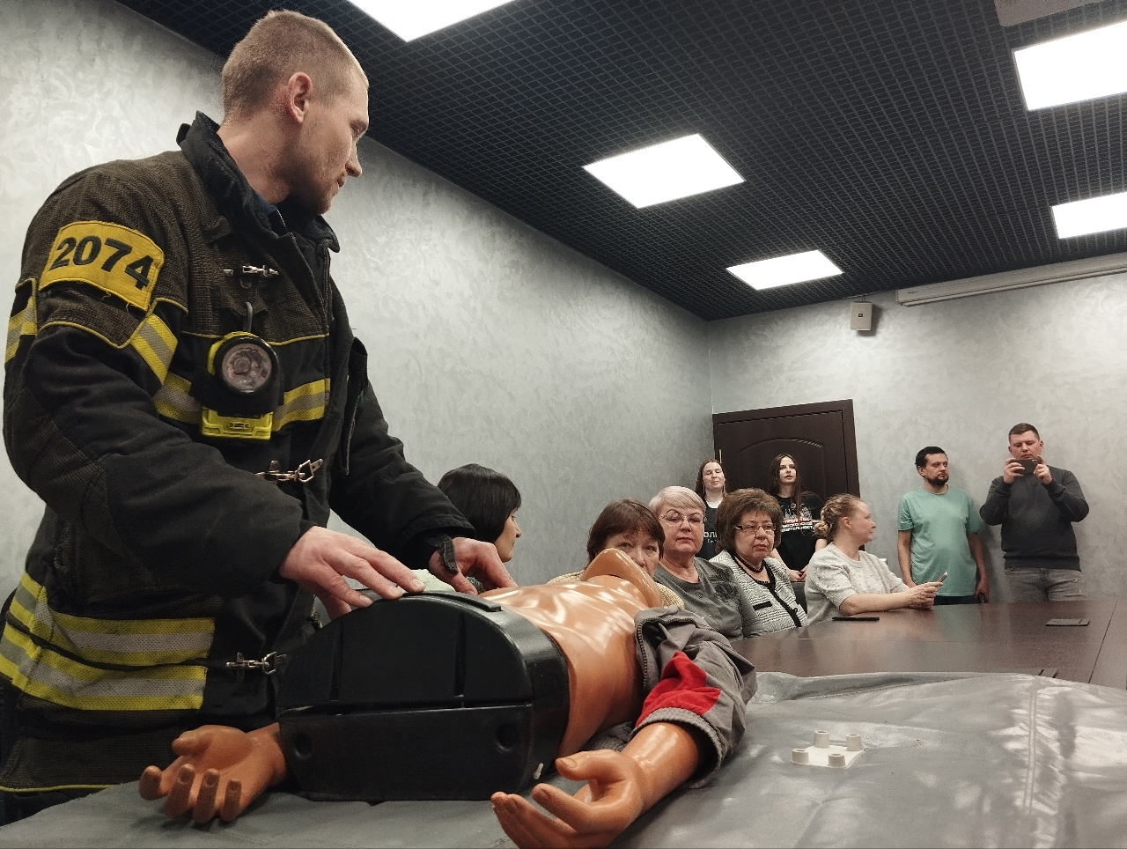

Для жителей Гагаринского района Управление по ЮЗАО Департамента ГОЧСиПБ организовало занятие по оказанию первой помощи. На мероприятие пришли специалисты Пожарно-спасательного центра Москвы, которые подробно рассказали о способах оказания первой помощи для спасения человека. Для наглядной демонстрации алгоритма действий и обучения жителей был использован учебный тренажёр, на котором любой желающий мог попробовать свои силы в сердечно-легочной реанимации, наложении жгутов и давящих повязок.
Регулярное проведение профилактических и обучающих занятий по первой помощи становится важной составляющей профилактической работы среди населения округа, поскольку попасть в беду может абсолютно любой человек, и в этот момент многое зависит от того, кто из окружающих людей сможет прийти на помощь. Тем более, спасатели показывают именно те приёмы оказания первой помощи, которые они сами применяли на практике.
«Самое главное, что нужно понять, - это то, что первая помощь и медицинская помощь - это не одно и то же. Первую помощь может оказать любой человек, даже не являющийся профессионалом, и именно эти приёмы предназначены для пострадавшего до прибытия скорой», - отметил заместитель начальника Управления по ЮЗАО Департамента ГОЧСиПБ Александр Павлов.

